ESPECIFIACIÓN TFG :

1.1. ÁMBITO Y PROPÓSITO
El siguiente documento recoge la especificación para el desarrollo de una herramienta de dimensionamiento de memoria, como propuesta de trabajo de fin de para el alumno Fernando Aguilar.
El desarrollo se hará de la manera más autónoma posible.

1.2. HERRAMIENTAS NECESARIAS
Las herramientas necesarias para la integración del entorno de trabajo son públicas y se encuentran a disposición de cualquier usuario en internet.
Serán necesarias:
- Sistema operativo Ubuntu (independientemente nativo o con máquina virtual), se recomienda el uso de Ubuntu 16.04
- Python
- Compilador gdb

1.3. OBJETIVO DEL PROYECTO
“Desarrollo de una herramienta de dimensionamiento de memoria para Software de Vuelo.”
El objetivo general del proyecto es realizar una herramienta capaz de manejar los datos almacenados en un archivo .map, generado tras la salida de gcc linker (sparc-elf-ld es el utilizado cuando el binario linkado es de arquitectura sparc, pero en Linux x86 la herramienta es ld), y transferirlos a un fichero de datos .xml, a modo de base de datos de los registros de memoria. Una vez obtenido este archivo, se requiere una visualización gráfica de los datos.
La base de datos tiene que estar detallada por módulos y contener los registros de tamaño y porcentajes.
El parseado del archivo.map consistirá en la identificación de las secciones detalladas en el mismo para extraer la información. Un ejemplo de archivo.map es siguiente:
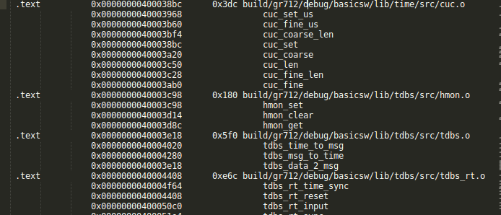

En él, se indica el tipo, seguido de la dirección, el tamaño y el path a la función que representa. A través del path, además, se identifica el módulo al que pertenece cada función.
La base de datos se debe hacer por módulos (en la imagen de ejemplo, aparecen el módulo time y el módulo tdbs), es decir, agrupando en cada uno de ellos los valores de cada una de sus funciones por tipo de memoria (en la imagen solo aparecen registros de .text, pero tambien existen .data y .bss entre otros ).
La base de datos permitirá obtener porcentajes por módulo y dentro de cada uno de ellos, cuanta memoria se detina a .data, cuanta a .text …Y a la inversa, mostrar la composición de la memoria total y dentro de cada tipo de memoria, el porcentaje que aporta cada módulo.
La representación más simple consistirá en mostrar graficos como el de la imagen (Python tiene integradas librerías gráficas), pero si el alumno lo considerase oportuno, podría generar una herramienta para plasmar el archivo.xml con una interfaz gráfica más compleja.
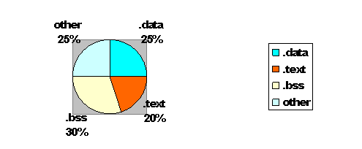
Sería conveniente, antes de intentar realizar la herramienta, sobre el archivo.map generado en el departamento (debido a su extensión y complicidad a primera vista), utilizar uno más simple. Esto permitirá un desarrollo iterativo de la herramienta, aumentando progresivamente la dificultad de lectura y gestión de datos de la misma. Este primer archivo podría generarlo el propio alumnos, sobre algún código conocido, o bien se pondrá uno a su disposición.
Una vez realizado este primer paso, será más fácil integrar la herramienta sobre un archivo.map generado por una aplicación real, utilizada en el departamento de software de vuelo.
El alumno deberá tener en cuenta que, no todos los archivos.map tiene la misma estructura, aunque a grandes rasgos parezca genérica, sufre pequeños cambios dependiendo del archivo de origen. Por ello, previo a la realización de la herramienta, es recomendable un pequeño estudio y comprensión de la estructura de los archivos y la forma en la que el gcc linker los genera.
Toda la documentación necesaria está disponible en internet, por lo que no será necesario la aportación de material teórico especifico.

Este gráfico es meramente orientativo, se ha generado con el propio procesador de textos. Es una idea conceptual del resultado deseado.

